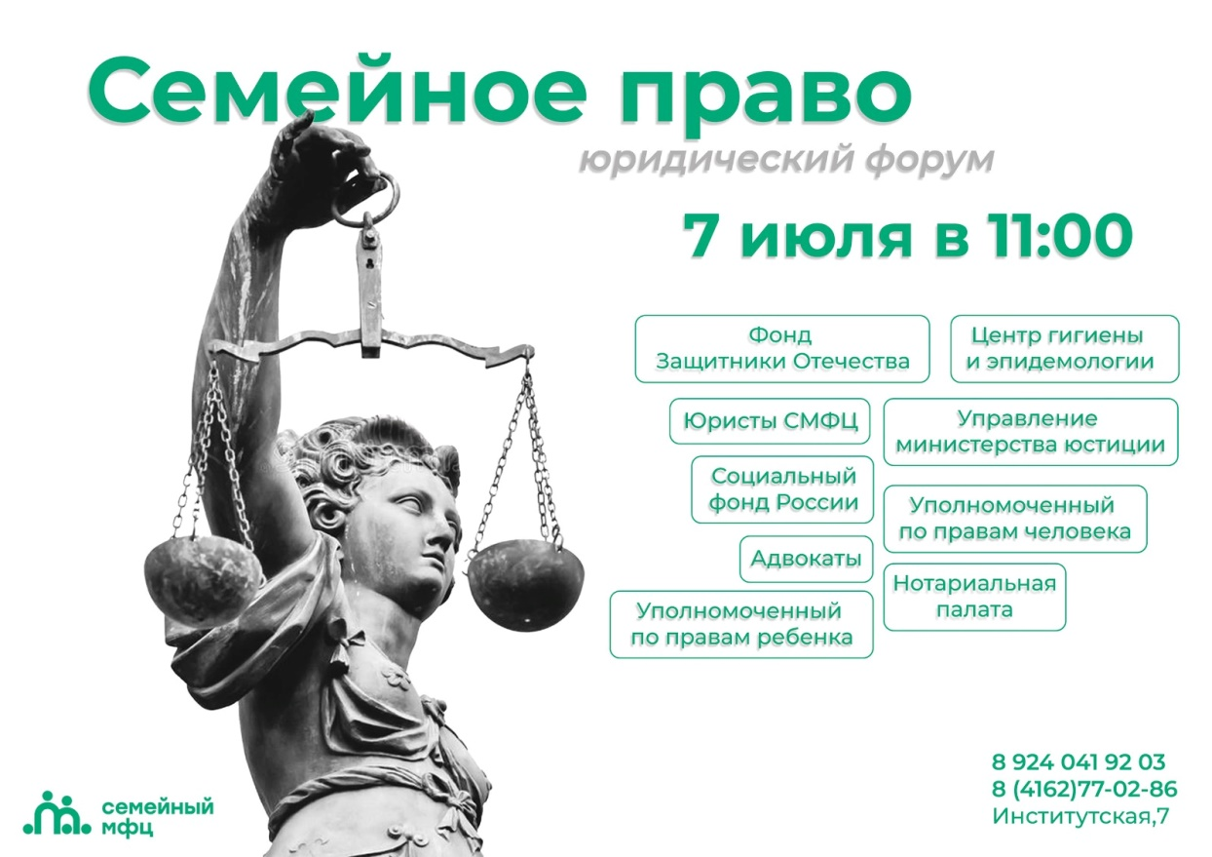

Всероссийская неделя правовой помощи по вопросам защиты интересов семьи в Амурской области пройдет в Семейном МФЦ
с 7 июля по 13 июля.

Для вас будут организованы бесплатные мероприятия.

7 июля - Юридический форум - открытие недели правовой помощи. Вы сможете посетить несколько площадок разной тематики, получить индивидуальные консультации юристов, адвокатов, нотариусов и других специалистов
8 июля - Проведение горячей телефонной линии по вопросам оказания правовой помощи.
9 июля- Консультации по правовой поддержке участников специальной военной операции и членов их семей, совместно с фондом «Защитники отечества»
10 июля - Мастер-класс для детей с взрослых «Мои права и обязанности»
11 июля - Информационная встреча с адвокатами и юристами, специализирующимися на семейном праве. Формат - индивидуальные консультации.

Для записи на мероприятие звоните/пишите по телефону:8 (4162) 77-02-86, 8 (924) 041-92-03

